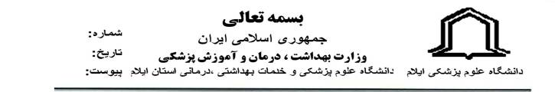
*1032289*
20162/95/40/22
24/11/1395

معاون محترم آموزشي دانشگاه ازاد اسلامي واحد ايلام
موضوع: درخواست تعداد دانشجويان و اعضاي هيات علمي
با سلام
احتراماً به استحضار می رساند، در راستای عملیاتی نمودن طرح تحول نظام آموزش و تدوین نقشه جامع علمی کلان منطقه 3 آمایشی، سرکار خانم دکتر معصومه اطاقی مسئول کارگروه "تدوین نقشه علمی 1404"نیاز به جمع آوری اطلاعات در خصوص تعداد دانشجویان و اعضای هیات علمی آن دانشگاه دارند، خواهشمند است دستور فرمایید با نامبرده همکاری لازم در این زمینه صورت گیرد. پیشاپیش از همکاری جنابعالی سپاسگزاری می گردد.

ملوك جعفرپور
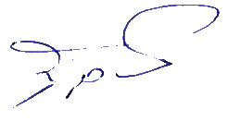
معاون آموزشي و پژوهشي دانشكده پرستاري و مامائي

